

Handleiding
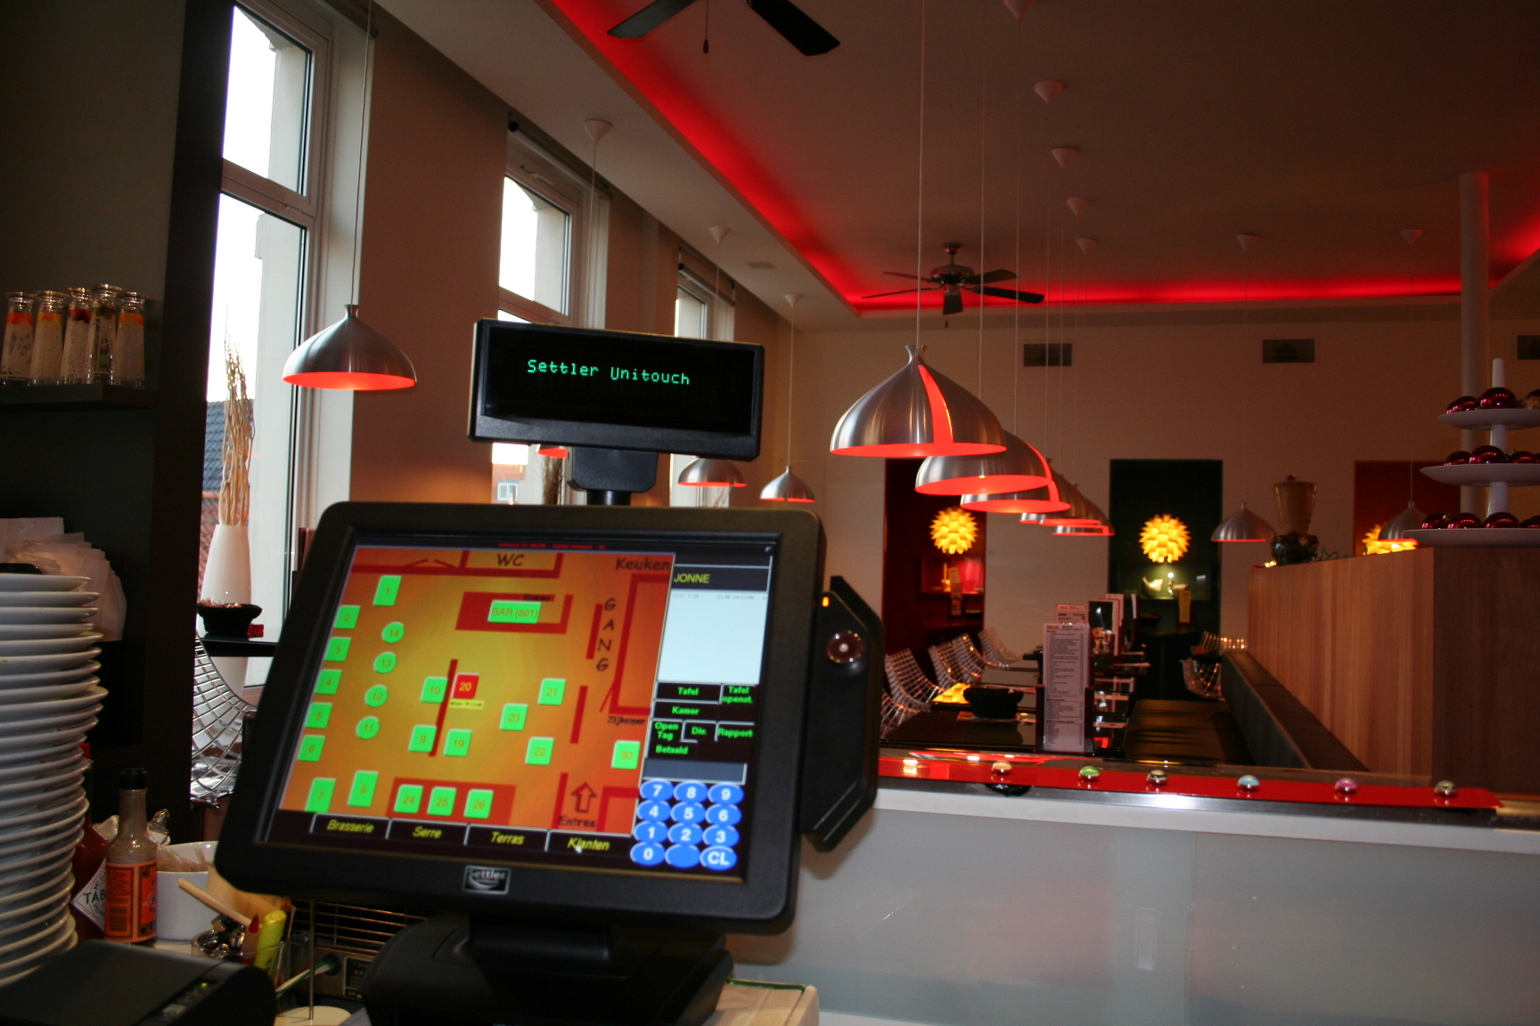

Unitouch Afrekensysteem
voor de Horeca Manager

Versie 800

Het Unitouch afrekensysteem is een op maat geschreven pakket. Het kan dus voorkomen dat niet alle getoonde en/of genoemde zaken ook
direct voor u van toepassing zijn.

In deze handleiding kunt u de belangrijkste zaken terug vinden
betreffende de werkwijze van het Unitouch systeem.

Het Unitouch systeem maakt gebruik van een zogenaamd “touch screen” ook wel een aanraak gevoelig scherm genoemd. Alle handelingen
voert u uit doormiddel van het
aanraken van het scherm.

Voor specifieke vragen kunt u ten alle tijden
contact opnemen met een van onze medewerkers.

Inhoudsopgave

Inhoudsopgave 3
1. Inloggen 4
2. Rapporten 5
2.1 Rapporten per ober 6
2.1.1 X-Gebruiker / Z-Gebruiker
2.2 Rapporten alle obers 7
2.3 Totaal rapporten 8
2.3.1 X-Financieel / Z-Financieel
3. Instellingen 9
3.1 Artikelprijs wijzigen 10
3.2 Bladzijde knoppen aanpassen 11
3.3 Artikelen aanpassen 12
3.4 Tafelscherm 15
3.5 Rekening koptekst/voettekst 16
3.6 Ober namen 17
3.7 Groepsnamen 18
3.8 Datum en tijd instellen 19

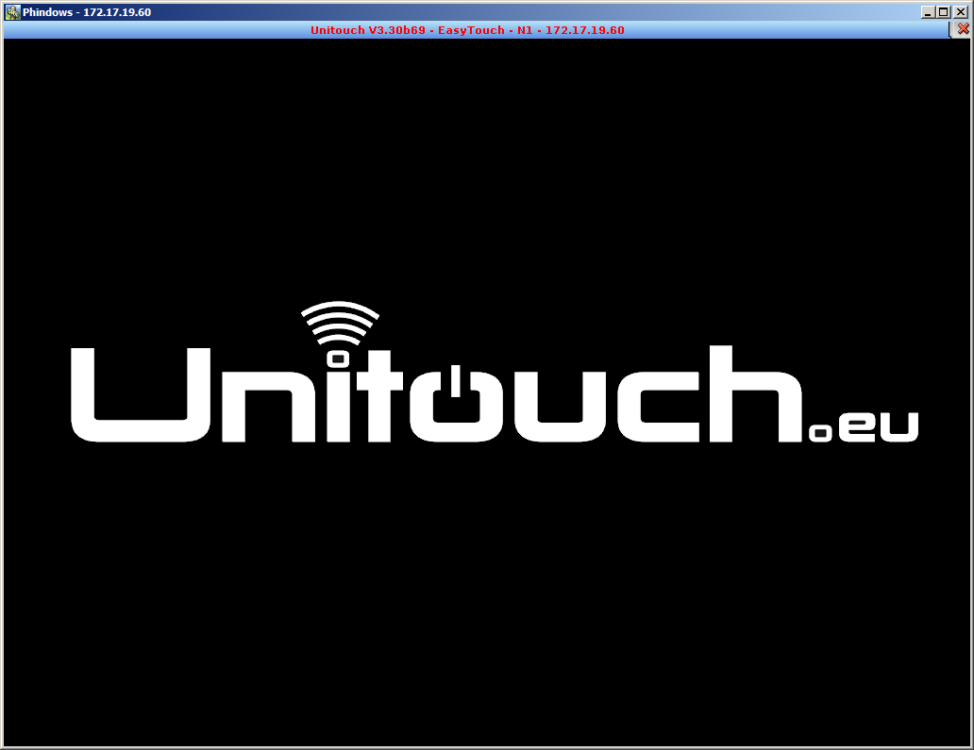
1. Inloggen

Het systeem werkt met behulp van zogenaamde Dallaskeys/obersleutel. Elke sleutel heeft een unieke code waar aan een gebruiker gekoppeld is. U kunt op de kassa inloggen, door de sleutel met de metalen kant op de aansluiting op het scherm te leggen. Aan de hand van de code herkent het systeem wie er ingelogd is.

Met behulp van de managersleutel of de knop "Manager" naast het tafelscherm komt u in het managerscherm terecht. Hier heeft u de mogelijkheid om uw omzet uit te draaien, om uw artikelbestand en prijzen aan te passen en standaard configuratie in te stellen (Knop Instellingen).

2. Rapporten

Bij de rapportmogelijkheden wordt onderscheid gemaakt tussen de X- rapporten en de Z- rapporten.

Het verschil:

X- rapporten: Kunnen ongelimiteerd uitgedraaid worden, er verandert
niets aan de gegevens. U kunt dit gebruiken als
“tussen rapport”

Z- rapporten: Na het uitdraaien van het rapport worden de gegevens
op nul gezet. De gegevens kunnen dus maar één keer op een Z- rapport verschijnen.

2.1 Rapporten per ober

Wanneer u in het managerscherm komt, dan ziet u het scherm voor de omzetrapporten per ober. Dit ziet er als volgt uit:

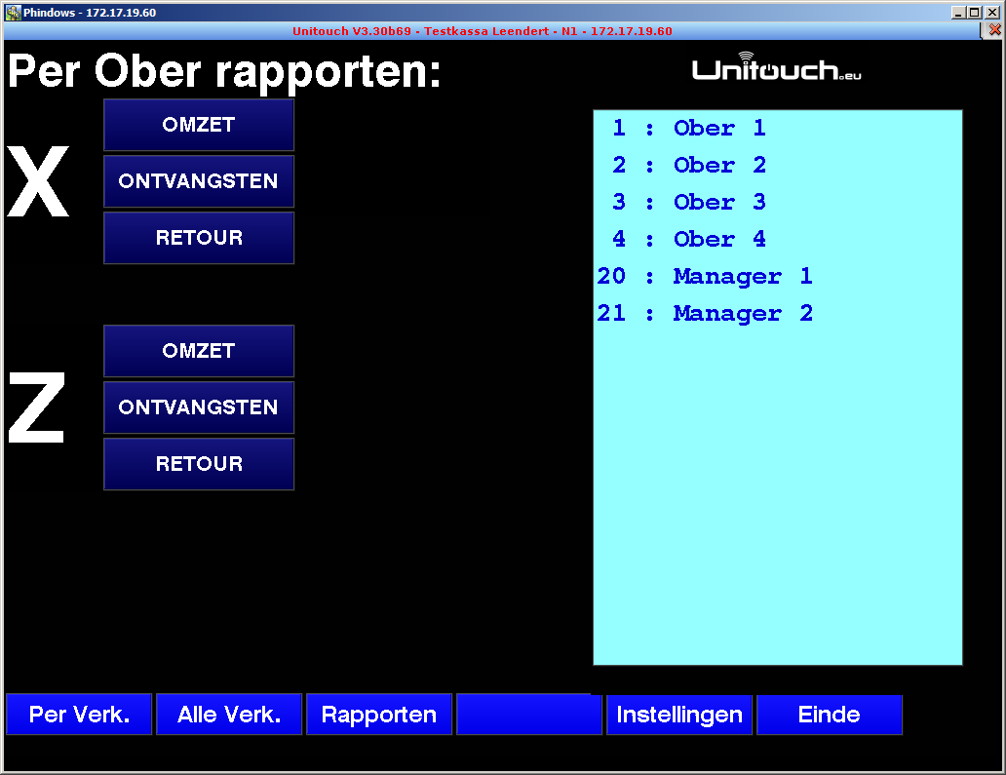
Figuur: Per Ober rapporten

In dit scherm kunt u per ober een omzetrapport, een ontvangsten rapport en een retour rapport uitdraaien. Tevens kunt u een openstaande postenlijst uitdraaien.

Hoe draait u een bepaald rapport uit?

- Selecteer de gewenste ober uit de lijst aan de rechter kant van het scherm door erop te tikken.
- U zult zien dat deze nu in een blauwe balk staat.
- Kies nu aan de linkerzijde van uw scherm het gewenste rapport.
- Wanneer u hierop drukt zal het rapport afgedrukt worden.

2.2 Rapporten alle obers

Om in het "Alle-ober rapporten"-scherm te komen drukt u op de knop "Alle Obers" onderaan in uw scherm. Het scherm verspringt, en bovenaan ziet u staan "Alle Obers Rapporten". De oberlijst rechts is ook verdwenen.

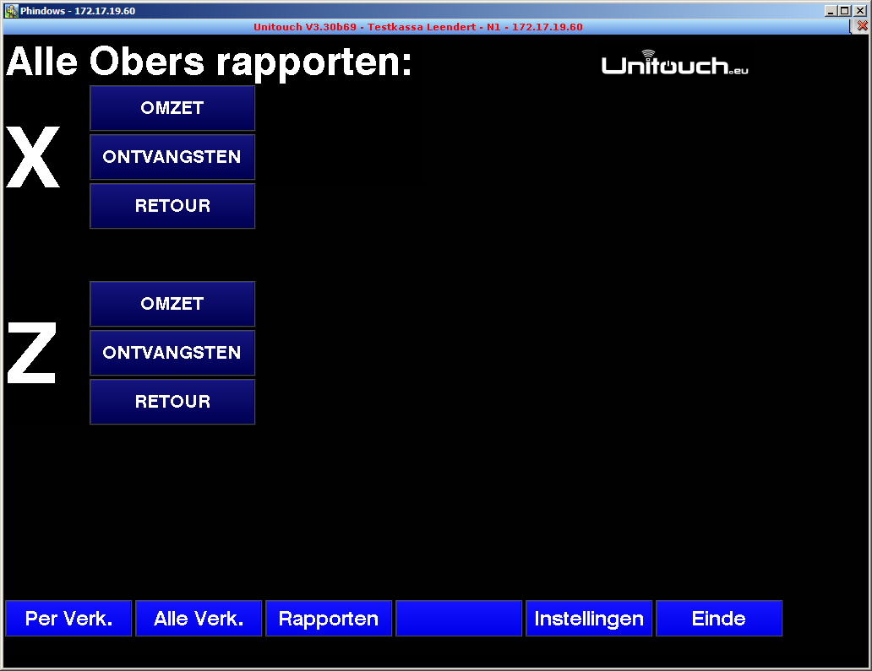
Figuur: Alle Obers rapporten

In dit scherm kunt u voor alle obers waar omzet op is geregistreerd een rapport uitdraaien. Hoe draait u een rapport uit voor alle obers?
Druk op de knop voor het gewenste rapport.

U zult een aantal keren een balk in beeld zien lopen wanneer de omzetgegevens verwerkt worden. Daarna zal het rapport uit de printer komen rollen.

2.3 Totaal rapporten

Naast de oberrapporten is het ook mogelijk om de totale groeps- en artikelomzet uit te draaien. Om in dit scherm te komen drukt u op de knop "rapporten" onderaan het scherm.

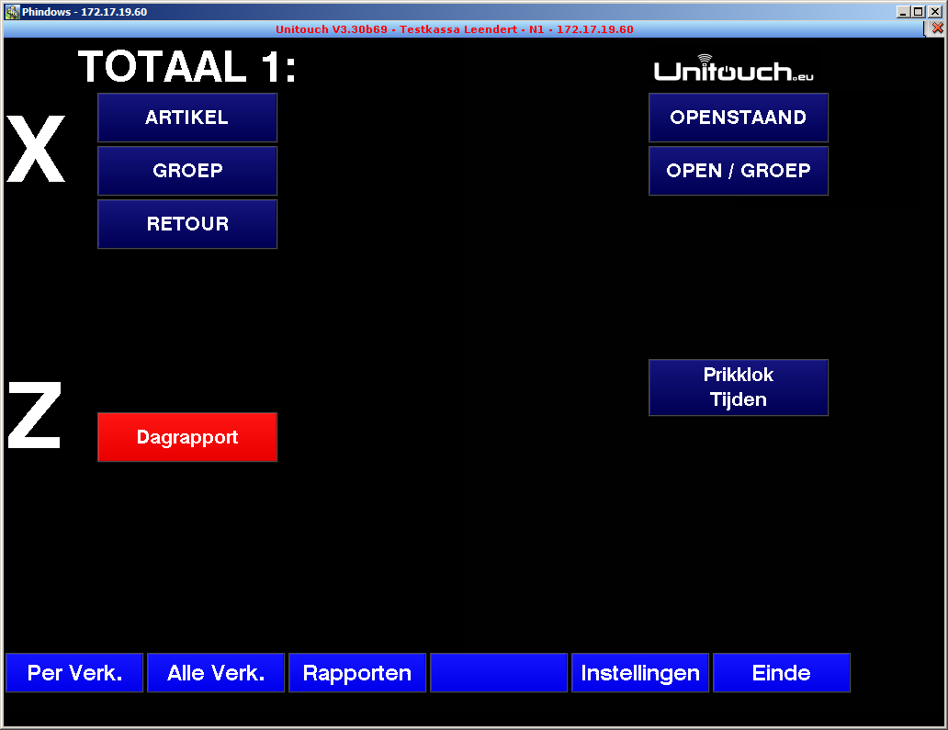
Figuur: Totaal

In dit scherm kunt u de artikel omzet, de groepsomzet, een lijst met retouren en de uuromzet uitdraaien. Tevens is het mogelijk om de openstaande posten uit te draaien, per tafel of per groep.

De mogelijkheden op een rijtje:
Artikel De omzet op artikelniveau
Groep De omzet op groepsniveau
Retour De retouren
Dagrapport De omzet per dag
Uuromzet De omzet per uur
Openstaand De openstaande posten per tafel
Open / Groep De openstaande posten per groep
Prikklok tijden De tijden waarop het personeel zich heeft aan- en af gemeld.

Om een van de rapporten uit te draaien drukt u op de betreffende knop. Er zullen wederom een paar balkjes gaan lopen, waarna het rapport op de printer verschijnt.

3. Instellingen

Druk eerst op “manager”, en daarna op de knop “instellingen”

Met de knop "Instellingen" komt u in het configuratiescherm. In dit scherm kunt u kiezen wat u wilt aanpassen.

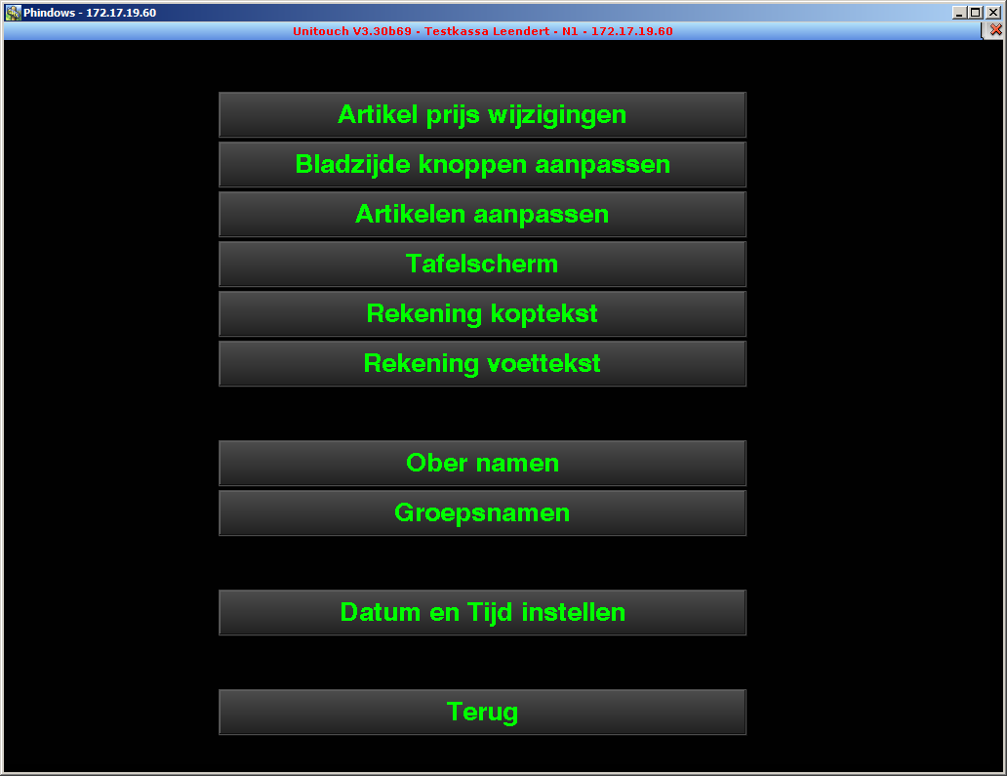
Figuur: Instellingen

U heeft hier diverse mogelijkheden:

- Artikel prijs wijzigen
- Bladzijde knoppen aanpassen
- Artikelen aanpassen
- Tafelscherm
- Rekening koptekst
- Rekening voettekst
- Ober namen
- Groepsnamen
- Datum en tijd instellen
- Terug

Om een van de opties te kiezen drukt u op de desbetreffende knop.

3.1 Artikelprijs wijzigen

Wanneer u op de toets "Artikel prijs wijzigen" toetst, komt u in het scherm waar u de prijs van de artikelen kunt wijzigen. De listbox met artikelen is nog leeg. Toets op de gewenste bladzijde onderaan in uw scherm om de artikelen in de listbox weer te geven.

Om de prijs van een artikel te wijzigen:
- toets op het artikel in de listbox om het te selecteren
- voer op de cijfertoetsen de prijs in, inclusief de centen
- De prijs van € 1.75 voert u dus in als 175.
- Toets op "Prijs wijzigen"

De prijs in de listbox is nu aangepast.

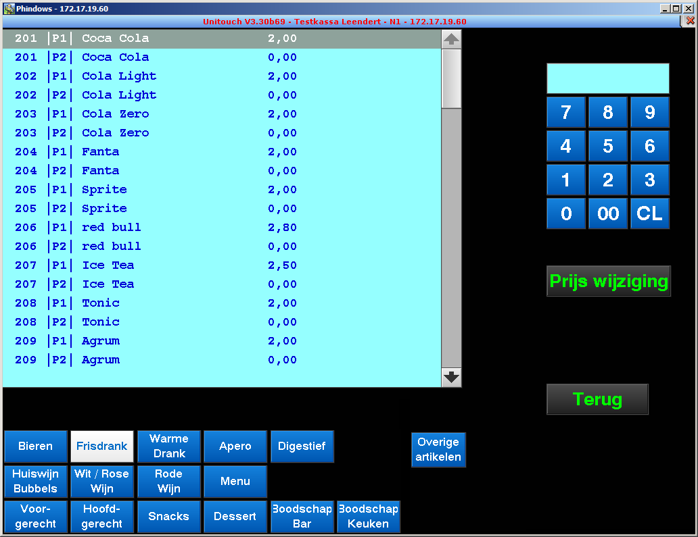
Figuur: Artikelprijs wijzigen

Wanneer u gebruik maakt van verschillende prijsniveaus, bijvoorbeeld happy hour prijzen, zullen alle artikelen ook meerdere keren voorkomen in de lijst.

Kies "Terug" om weer terug te keren naar het configuratiescherm.
Of herhaal de voorgaande stappen om desgewenst meerdere prijzen te wijzigen.

3.2 Bladzijde knoppen aanpassen

Wanneer u op de toets "Bladzijde knoppen aanpassen" toetst, komt u in het scherm waar u de namen van de Bladzijdeknoppen kunt wijzigen. Druk op een bladzijde en druk vervolgens op “Aanpassen Knop”. Een nieuw scherm wordt geopend waarin u de naam kunt aanpassen. Druk op “Bewaar” om de wijziging door te voeren.

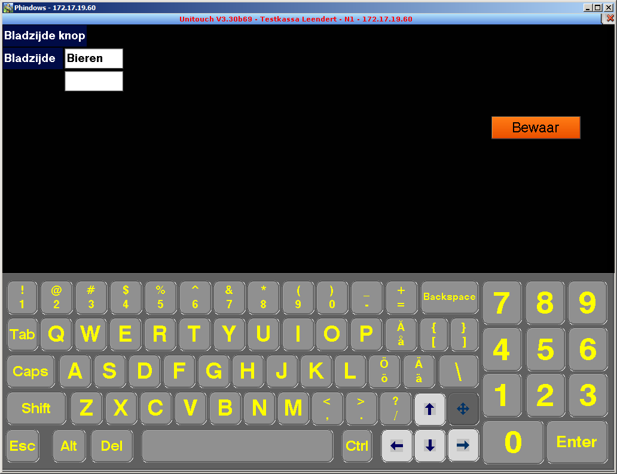
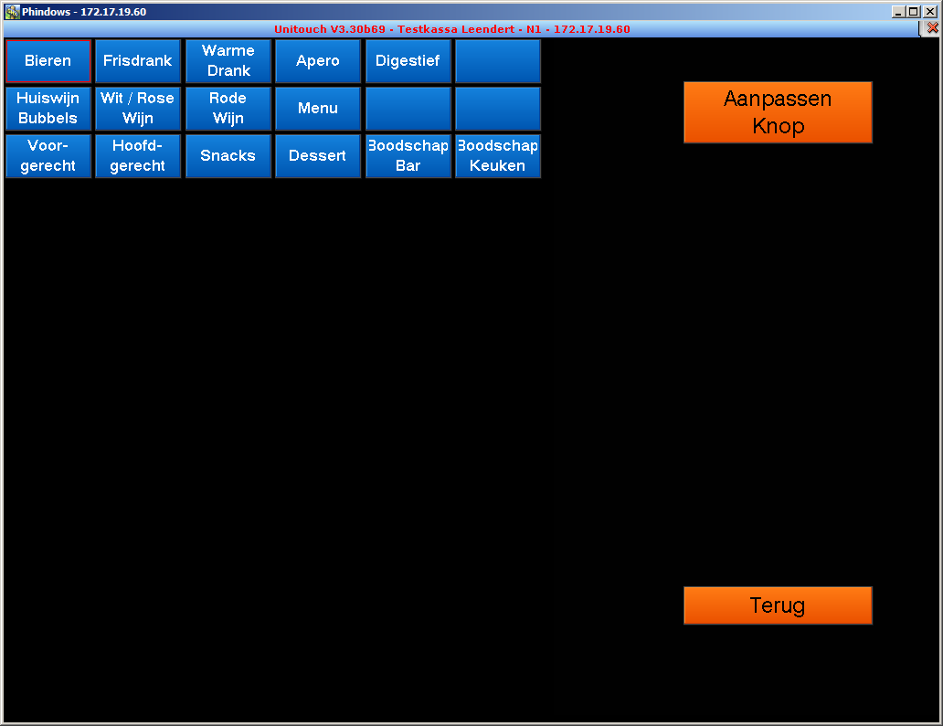

3.3 Artikelen aanpassen

Wanneer u de optie "Artikelen aanpassen" kiest, komt u in het scherm voor de artikelgegevens terecht.

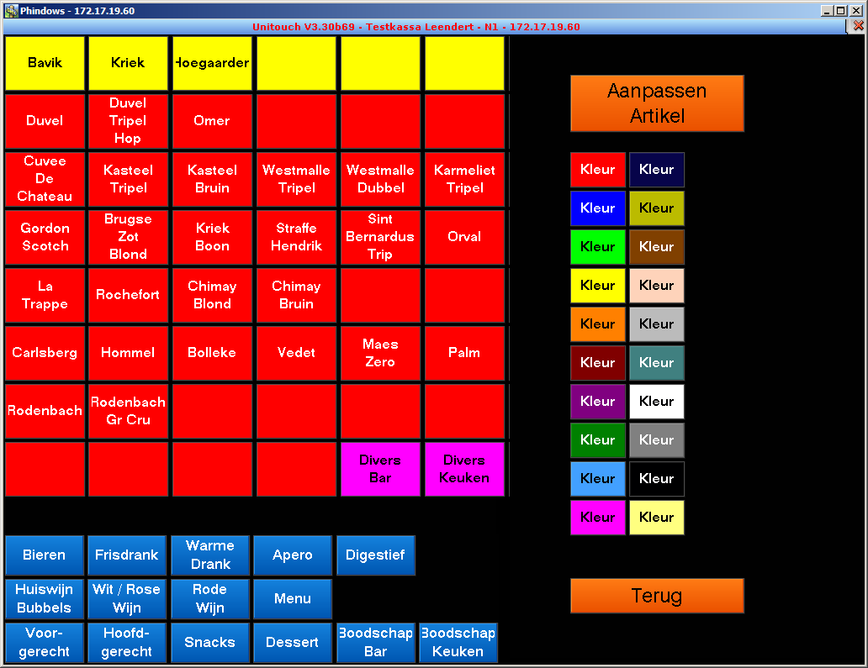
Figuur: Artikelen aanpassen

In dit scherm kunt u bestaande artikelen aanpassen of nieuwe artikelen toevoegen.

In dit scherm ziet u de gegevens van het gekozen artikel.

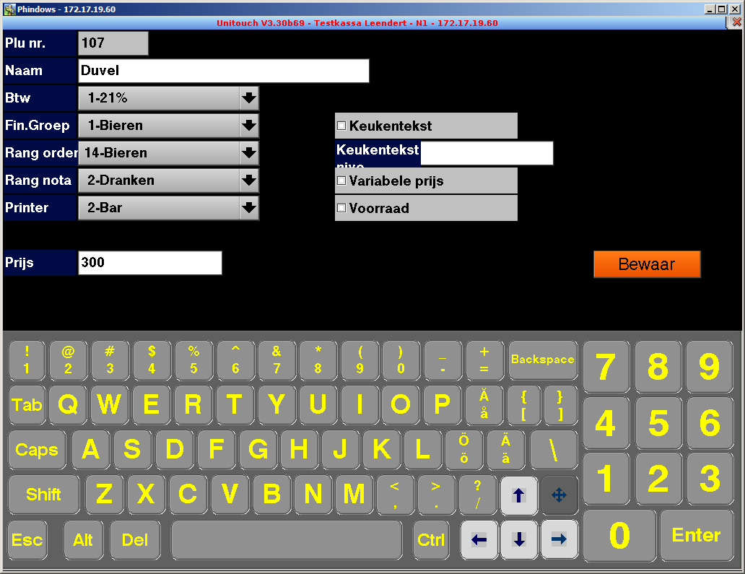
Figuur: Aanpassen artikel

De gegevens op een rijtje:
PLU-nr: Het PLU-nummer van het artikel.
Naam: De omschrijving van het artikel.
Fin. Groep: De financiële groep waar het artikel aan is gekoppeld
Rang order: De rang (volgorde) waarop het artikel op de orderbon
verschijnt.
Rang nota: De rang (volgorde) waarop het artikel op de nota
verschijnt.
Printer: De printer(s) waaraan het artikel is gekoppeld.
Prijs: De prijs van het artikel.
Keukentekst: Is het artikel een keukentekst? Aanvinken als het zo is.
(idem aan de optie "gekoppeld vorige" in de BackOffice)
Variabele prijs: Heeft het artikel een losse prijs? (Moet de prijs
handmatig worden ingegeven) Deze vlag bepaald of de prijs vast of of mag worden aangepast.
Voorraad: Moet er voorraad van het artikel bijgehouden worden?

Om de naam of prijs in te voeren, toetst u in het vak achter de naam of prijs, zodat de cursor er komt te staan. Gebruik dan het toetsenbord om de aanpassing te doen.

Om de Financiële Groep, Rang of Printer aan te passen, toets op het pijltje erachter, en toets op de juiste keuze in de lijst.

Om de optie "Keukentekst, Variabele prijs of Voorraad" te kiezen, toets in het vakje ervoor zodat dat een kruisje verschijnt.

Wanneer de aanpassingen gedaan zijn, kies dan voor Bewaar om de gegevens op te slaan. Let op!!! Als u dit niet doet gaan de aanpassingen verloren.

Vervolgens komt u in het volgende scherm.
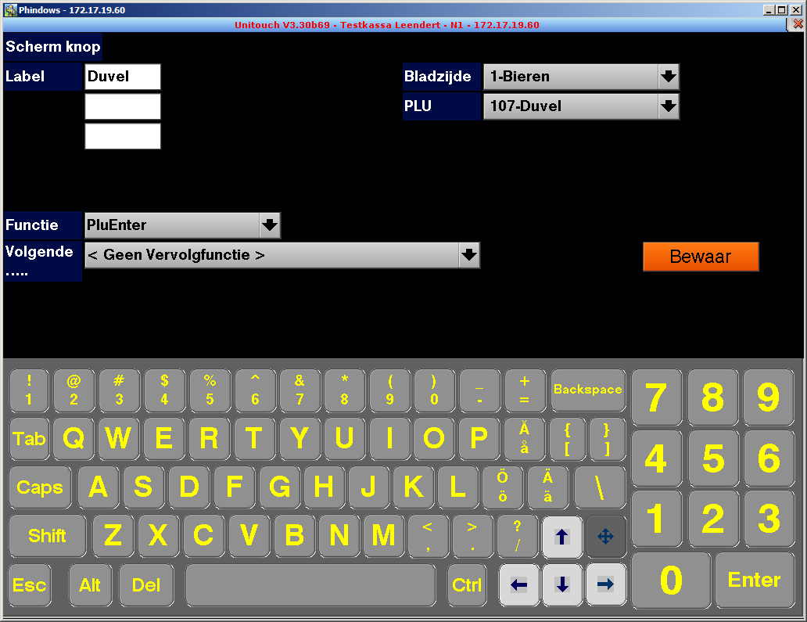
Figuur: Artikel aanpassen (2)

Gegevens ten behoeve van de scherm knop:
Label: Label van de knop.
Functie: Functie van de knop; standaard PluEnter
Volgende: Eventuele vervolgfunctie.
Bladzijde: Eventueel wisselen van bladzijde.
PLU: Eventueel wisselen van PLU.

Werken met variabele prijzen.

De manager kan de instellingen zo aanpassen dat de gebruiker zelf zijn prijs kan/moet invullen. Door de vervolgstap van de knop in te stellen op UFN40, Price Input. Met deze vervolg stap is er de verplichting om een prijs in te geven. Deze vervolgstap werkt alleen als de vlag op het artikel “variabele prijs” aan staat.

3.4 Tafelscherm

Wanneer u de optie "Tafelscherm" kiest, komt u in het volgende scherm. U kunt naar wens de tafels per tafelplattegrond verslepen. Tafels die rechts buiten de tafelplattegrond worden gesleept zijn op de kassa niet zichtbaar. In onderstaand voorbeeld zijn tafel 18 en 20 niet zichtbaar op de kassa.

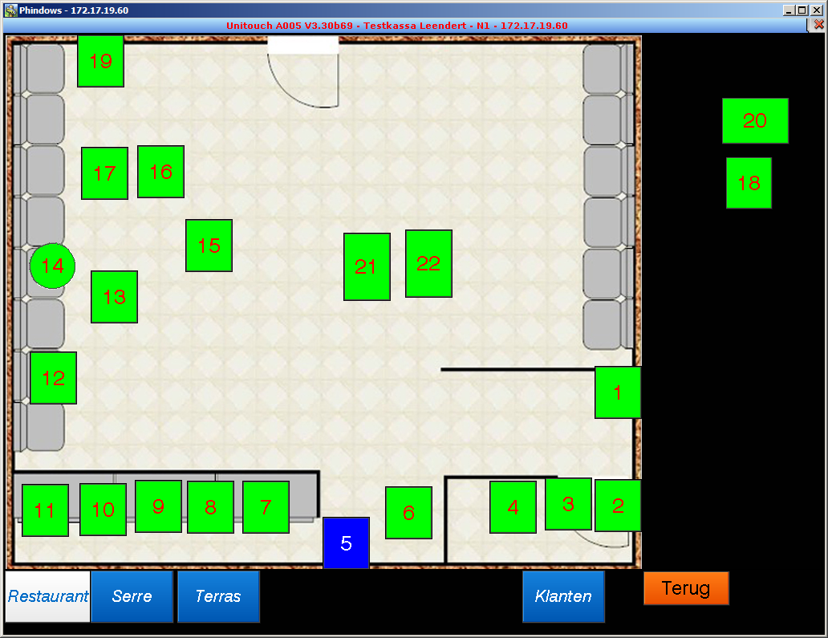
Figuur: Tafelscherm

3.5 Rekening koptekst/voettekst

Om tijdelijke wijziging aan te brengen in de koptekst of voettekst van de afrekenbon kunt u deze twee functies gebruiken.

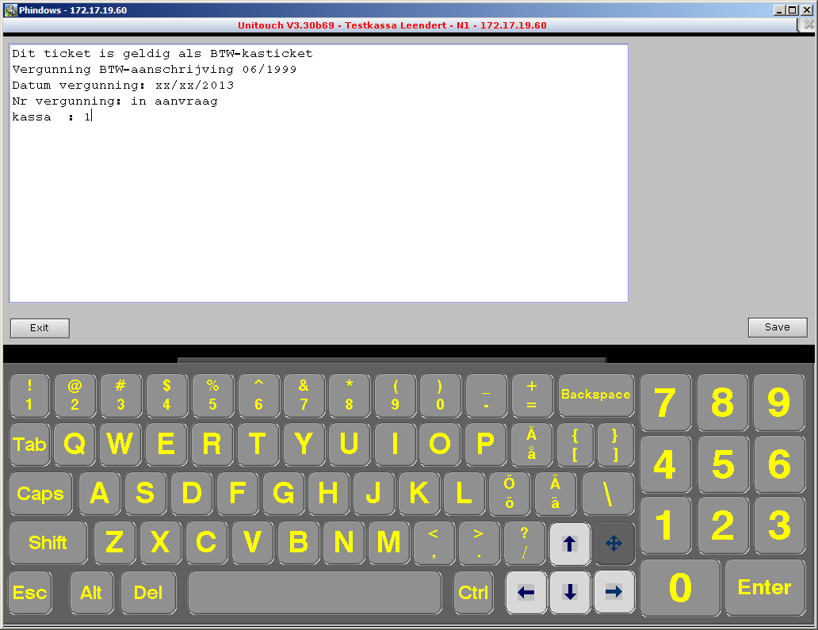
Figuur: Voorbeeld Rekening voettekst

Voer uw bericht in met het toetsenbord, druk op save en (vervolgens) op exit om het scherm te sluiten.

3.6 Ober namen

Wanneer u een of meerdere obers of gebruikers van naam wenst te veranderen kunt u dit middels de functie ober namen.

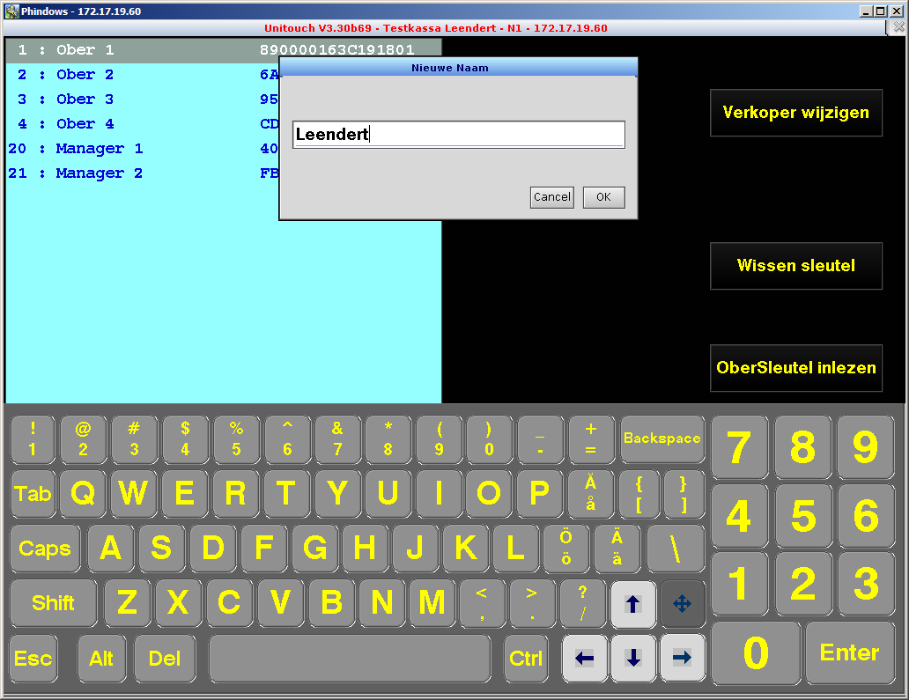
Figuur: Ober namen

Selecteer de naam die u aan wenst te passen en druk vervolgens op de button “Verkoper wijzigen”. U kunt nu gebruik maken van het inmiddels verschenen toetsenbord onder in uw scherm om de naam aan te passen.

Druk op Ok om te bevestigen.

3.7 Groepsnamen

Wanneer u een of meerdere groepen van naam wenst te veranderen kunt u dit middels de functie (PLU) Groepsnamen.

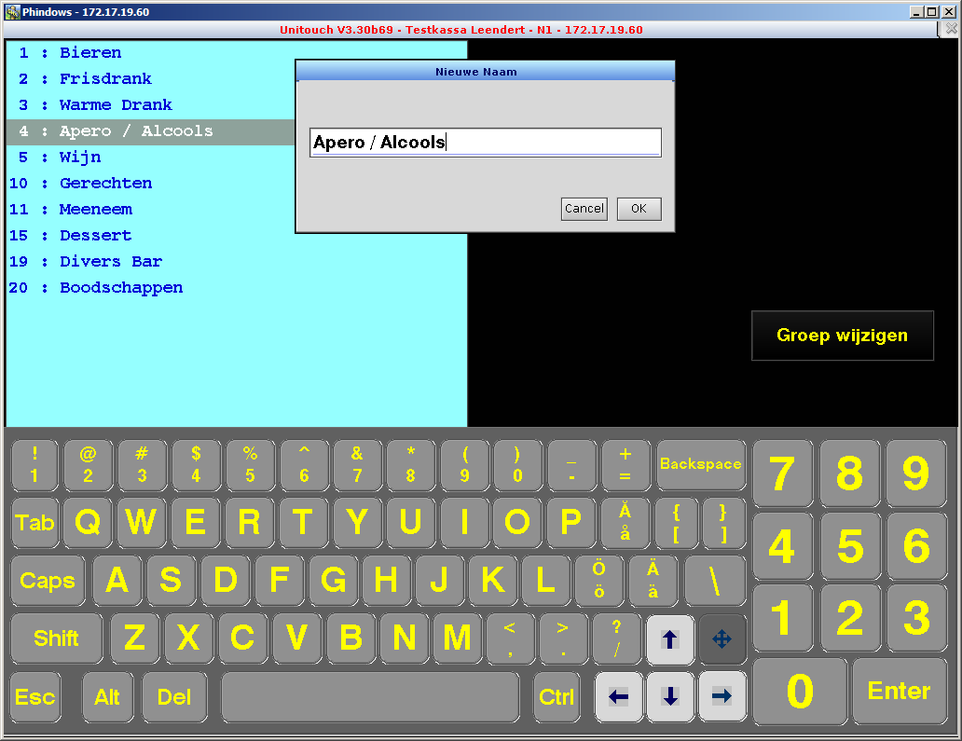
Figuur: Groepsnamen

Selecteer de groep die u aan wenst te passen en druk vervolgens op de button “Groep wijzigen”. U kunt nu gebruik maken van het inmiddels verschenen toetsenbord onder in uw scherm om de naam aan te passen.

Druk op Ok om te bevestigen.

3.8 Datum en tijd instellen

Om de datum en tijd aan te passen gaat u naar het managerscherm om vervolgens voor de optie datum en tijd instellen te kiezen.

Het onderstaande scherm zal verschijnen.

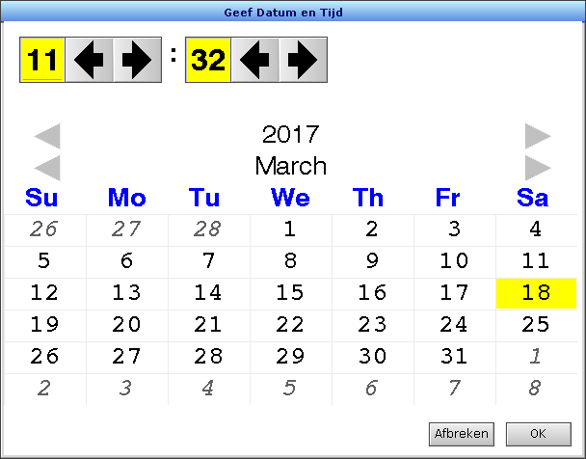
Figuur: Geef Datum en Tijd

Door gebruik te maken van de verschillende pijltjes toetsen kunt u hier de gewenste datum en tijd invoeren.

In het voorbeeld hierboven ziet u dat de tijd 13:39 uur is. Om het uur aan te passen gebruikt u de naast gelegen pijltjes. Naar links om de tijd een uur naar beneden aan te passen en naar rechts om de tijd een uur vooruit te zetten. Natuurlijk werkt dit bij de minuten ook op deze manier.

Voor het jaartal en de maand gaat u ook op deze manier te werk.

Vervolgens kunt u hier een dag selecteren door erop te drukken. Deze zal nu geel opkleuren.

Om te bevestigen drukt u op OK.

Aantekeningen

________________________________________________________________

________________________________________________________________

________________________________________________________________

________________________________________________________________

________________________________________________________________

________________________________________________________________

________________________________________________________________

________________________________________________________________

________________________________________________________________

________________________________________________________________

________________________________________________________________

________________________________________________________________

________________________________________________________________

________________________________________________________________

________________________________________________________________

________________________________________________________________

________________________________________________________________

________________________________________________________________

________________________________________________________________

________________________________________________________________

________________________________________________________________

________________________________________________________________

________________________________________________________________

________________________________________________________________

________________________________________________________________

________________________________________________________________

________________________________________________________________

________________________________________________________________

________________________________________________________________

________________________________________________________________

________________________________________________________________

________________________________________________________________

________________________________________________________________

________________________________________________________________

________________________________________________________________

________________________________________________________________

________________________________________________________________

________________________________________________________________

________________________________________________________________

________________________________________________________________

________________________________________________________________

________________________________________________________________

________________________________________________________________

________________________________________________________________

________________________________________________________________

________________________________________________________________

________________________________________________________________

________________________________________________________________

________________________________________________________________

________________________________________________________________

________________________________________________________________

________________________________________________________________

________________________________________________________________

________________________________________________________________

________________________________________________________________

________________________________________________________________

________________________________________________________________

________________________________________________________________

________________________________________________________________

________________________________________________________________

________________________________________________________________

________________________________________________________________

________________________________________________________________

________________________________________________________________

________________________________________________________________

________________________________________________________________

________________________________________________________________

________________________________________________________________

________________________________________________________________

________________________________________________________________

________________________________________________________________

